Análise das Causas Raízes

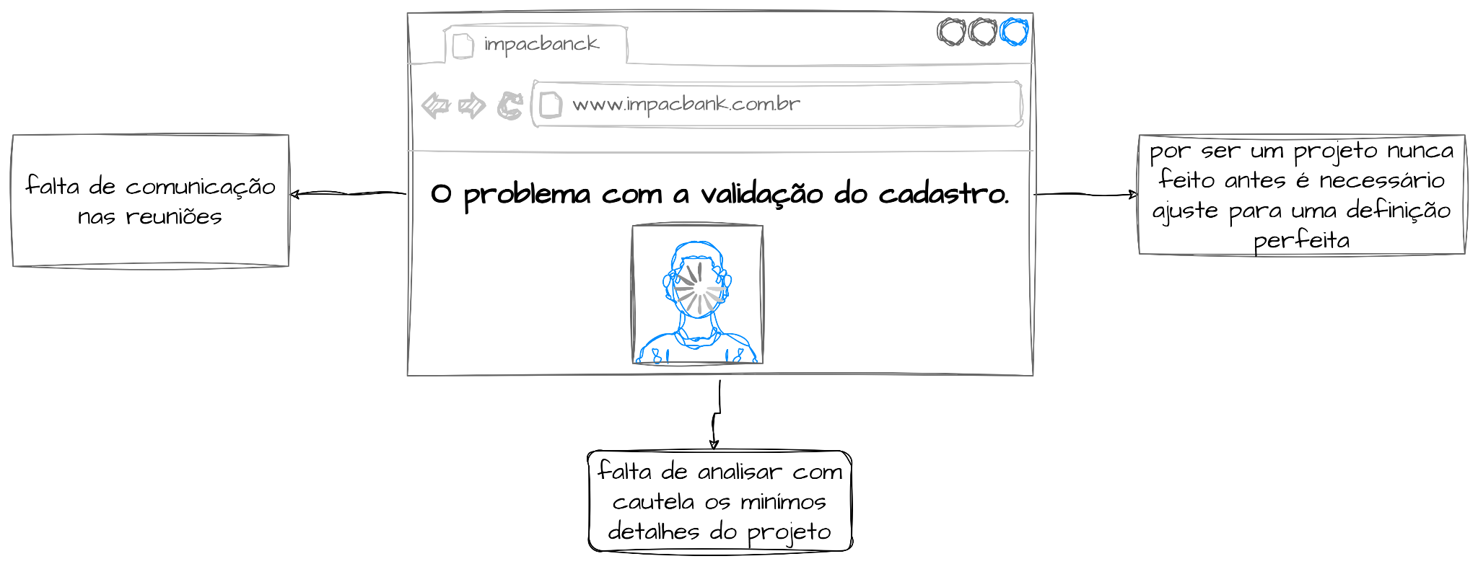

Rascunho de forma interativa os três pilares que para nós foi a causa raiz, e os três pilares estão focados na falta de comunicação.